ΟΙ ΜΙΚΡΟΙ ΜΑΓΟΙ ΕΠΙΣΤΡΕΦΟΥΝ !!!
Αν τα κινούμενα σχέδια είναι το Α και το Ω της παιδικής διασκέδασης στο σπίτι σας, τότε είναι καιρός να φτιάξετε τα δικά σας! Το εργαστήριο Μικροί Μάγοι φέρνει τα παιδιά σε άμεση επαφή με τις διάφορες τεχνικές animation παίζοντας, δοκιμάζοντας και δημιουργώντας.
------------------------------------------------- ΦΕΒΡΟΥΑΡΙΟΣ ---------------------------------------------
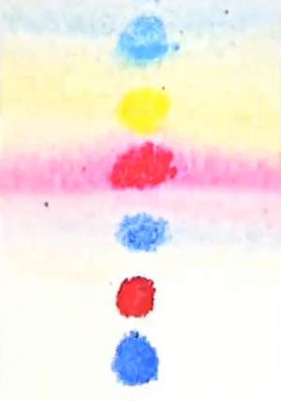 | Κυριακή 3,10,17 & 24 Φερβουαρίου  Αυτό το Φεβρουάριο εισάγουμε νέες τεχνικές στο κλασσικό πλέον εργαστήριο animation, ανάλογα με τις δεξιότητες των παιδιών. Όπως και στον προηγούμενο κύκλο, χωριζόμαστε σε δυο ομάδες, ανάλογα με την ηλικία μας, ενώ οι ημερομηνίες είναι κοινές και για όλους.  ΜΙΚΡΟΥ ΜΗΚΟΥΣ (Β', Γ' δημ): 12:00 -14:00  Ξεκινώντας από προ-κινηματογραφικά οπτικά παιχνίδια, θα πλοηγηθούμε στην ιστορία των οπτικών μέσων, επιμένοντας στις βασικές αρχές του κινηματογράφου και του animation. Κι όλα αυτά για να κατασκευάσουμε ένα δικό μας ταινιάκι! Και για να μην ξεχνιόμαστε, θα δούμε και μερικές ταινίες ενδιάμεσα για έμπνευση...  Η ομάδα "Μικρού Μήκους" θα πειραματιστεί με το scribble animation, θα φτιάξει δηλαδή ένα ταινιάκι με αφηρημένα σχήματα, χρησιμοποιώντας δακτυλομπογιές, χαρτί και κλωστές, ακολουθώντας τα παιχνιδίσματα ενός μουσικού κομματιού που θα έχουμε επιλέξει όλοι μαζί από την αρχή. Σκοπός μας δεν είναι να διηγηθούμε μια ιστορία με αρχή, μέση και τέλος αλλά να δημιουργήσουμε μια πανέμορφη ταινία που να κεντρίζει τις αισθήσεις!  Δείτε ένα παράδειγμα εδώ
ΚΙΝΟΥΜΕΝΑ ΚΑΡΕ (Δ', Ε', ΣΤ' δημ):15:00 -17:00  Η ομάδα "Κινούμενα Καρέ" θα δημιουργήσει ένα απλό σενάριο, θα κατασκευάσει storyboard και θα δουλέψει με τρισδιάστατα σκηνικά, αλλά και παραδοσιακό animation, ζωγραφισμένο στο χέρι. Θα καταγράψει ήχους, αφηγήσεις και διαλόγους και θα έρθει σε μια πρώτη επαφή με το μοντάζ.  Στο τέλος, κάθε ομάδα θα λάβει ένα DVD με το ταινιάκι της, ενώ θα το ανεβάσουμε ταυτόχρονα στο διαδίκτυο για να μπορούν να το δουν φίλοι και γνωστοί!  ΔΕΙΤΕ ΟΛΕΣ ΤΙΣ ΤΑΙΝΙΕΣ ΤΩΝ ΜΙΚΡΩΝ ΜΑΓΩΝ  «Και οι Νικητές Είναι…» εδώ  «Ο Πάπιος & το Μυστήριο της Ζούγκλας» εδώ  «Κινούμενες Ευχές» εδώ  ΔΙΔΑΣΚΑΛΙΑ Χριστίνα Ντεπιάν www.kinoumeno.gr, δείγματα δουλειάς εδώ  ΚΟΣΤΟΣ 60 Ευρώ (10 θέσεις ανά ομάδα)  ΕΓΓΡΑΦΕΣ 210 3223395 (12:00 - 16:00), 6938994474 info@exilefilms.gr | 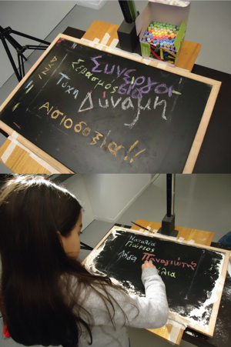
---------------------------------------------------- ΔΙΕΥΘΥΝΣΗ -------------------------------------------------
Exile Room: Αθηνάς 12, 3ος όροφος, στάση ΜΕΤΡΟ Μοναστηράκι, τηλ 210 3223395, www.exileroom.gr

